2025“巴渝工匠”杯重庆市第五届民政行业职业技能竞赛遗体防腐整容师项目

技术工作文件

竞赛专家委员会

2025年10月14日

目录

一、技术描述 1

（一）项目概要 1

（二）基本知识与技能要求 1

二、试题与评判标准 5

（一）试题 5

（二）竞赛时间及试题具体内容 6

（三）评判标准 26

三、竞赛细则 30

（一）时间安排 30

（二）具体流程 32

（三）竞赛规则和注意事项 33

（四）设施设备 35

（五）问题和争议处理 36

四、成绩评定 38

（一）竞赛计分规则 38

（二）竞赛计分方式 38

五、竞赛场地、设施设备等安排 39

（一）赛场布局 39

（二）场地布局图 41

六、安全健康要求 43

附录1 45

附录2 47

2025“巴渝工匠”杯重庆市第五届民政行业职业技能竞赛遗体防腐整容师项目

技术工作文件

一、技术描述

（一）项目概要

1.项目名称

遗体防腐整容师职业竞赛

2.职业描述

遗体防腐整容师是指从事遗体防腐与整容工作的人员。

3.竞赛目的

竞赛旨在为重庆市全体殡葬从业人员搭建遗体防腐整容的交流平台，促进遗体防腐整容师知识和技能提升，展示遗体防腐整容技能人才风采，从而增强遗体防腐整容工作能力。

（二）基本知识与技能要求

遗体防腐整容师赛项依据《遗体防腐整容师国家职业技能标准》（2021版）三级/高级工及以上基本要求及殡仪服务业务相关标准规范，结合当前遗体防腐整容职业发展的需求，适当增加新知识、新技术（设备）、新技能及职业道德等相关内容，依据安全规程、突出操作规范、关注操作细节进行赛题设计命制。

具体理论知识、工作能力的要求以及各项要求的权重比例。如下表：

|  |  |  |
| --- | --- | --- |
| 相关要求 | | 权重比例（%） |
| 1 | 安全防护 | 5 |
| 基本知识 | 1. 防护用品使用知识 2. 个人清洁消毒程序 |
| 工作能力 | 1. 能按风险等级实施个人防护 2. 能独立完成个人清洁消毒 |
| 2 | 防腐准备 | 10 |
| 基本知识 | 1. 正常死亡遗体的识别知识 2. 遗体质量判断方法 3. 遗体信息核对操作方法 4. 遗体现象知识 5. 非正常死亡遗体识别知识 6. 遗体现象的成因 7. 注射防腐方案制定相关知识 8. 防腐剂相关知识 9. 灌注防腐方案制订相关知识 10. 防腐操作程序设计的相关知识 11. 防腐剂配比计算公式相关知识 |
| 工作能力 | 1. 能识别正常死亡遗体 2. 能根据遗体现象判断遗体质量 3. 能核对遗体基本信息 4. 能运用图文标注记录遗体现象 5. 能识别非正常死亡遗体 6. 能分析遗体现象客观因素 7. 能制订注射防腐方案 8. 能判断防腐剂类型与作用 9. 能制定灌注防腐方案 10. 能设计防腐操作程序 11. 能使用配比公式计算防腐剂中各类化学药剂配制比例、浓度、剂量 |
| 3 | 整容准备 | 10 |
| 基本知识 | 1. 正常死亡遗体的识别相关知识 2. 遗物保存要求 3. 遗体损伤相关知识 4. 人体测量及量具使用相关知识 5. 人体形态结构相关知识 6. 整容辅材相关知识 7. 整容方案制定相关知识 8. 整容效果评估相关知识 |
| 工作能力 | 1. 能识别正常死亡遗体 2. 能识别遗体遗物并分类保存 3. 能运用图文标注记录遗体损伤 4. 能测量遗体获取有效数据 5. 能根据损伤程度预判复原效果 6. 能根据整容方案准备辅材 7. 能制定遗体的整容方案 8. 能依据遗体损伤结果评估整容耗时、所需材料及综合效果 |
| 4 | 防腐操作 | 25 |
| 基本知识 | 1. 积液判断相关知识 2. 遗体表面防腐操作方法 3. 人体体腔结构相关知识 |
| 工作能力 | 1. 能判断遗体胸腹腔积液 2. 能对遗体进行表面防腐 3. 能对遗体颅、口、胸、腹四腔注射防腐剂 |
| 5 | 整容整形 | 20 |
| 基本知识 | 1. 创口清理操作方法 2. 组织缝合操作方法 3. 粘合剂相关知识 4. 开放性创口处理相关知识 5. 辅材修补皮肤操作方法 |
| 工作能力 | 1. 能清理遗体创口渗血、渗液 2. 能用6种缝合技法使遗体创缘闭合 3. 能用粘合剂闭合遗体创缘 4. 能用缝合、粘合、包扎等综合方法处理遗体开放性创口 5. 能用辅材修复遗体缺损皮肤 |
| 6 | 美容化妆 | 20 |
| 基本知识 | 1. 假睫毛制作修剪相关知识 2. 眉形修剪调整相关知识 3. 面部创伤化妆相关知识 4. 面部比例及特征相关知识 |
| 工作能力 | 1. 能为遗体修剪与粘贴假睫毛 2. 能为遗体修剪调整眉形与色调 3. 能用化妆技法为遗体遮盖面部创伤 4. 能通过化妆明暗效果为遗体调整面部立体感 |
| 7 | 消毒处理 | 10 |
| 基本知识 | 1. 能完成消毒剂选用并确定剂量 2. 能完成防腐器械消毒处理 3. 能按卫生要求对操作设备进行清洁 4. 能按污染等级对操作设备进行消毒 5. 固体废物消毒杀菌操作方法 6. 固体废物分类收集操作方法 7. 固体废物密封存放操作方法 8. 危险化学品相关知识 9. 过期防腐化学品无害化处理操作方法 10. 场所清洁卫生操作方法 11. 场所消毒规程 |
| 工作能力 | 1. 消毒剂选用原则 2. 防腐器具消毒相关知识 3. 设备清洁卫生相关知识 4. 设备消毒规程 5. 能按卫生要求清洁工作场所 6. 能按污染等级消毒工作场所 7. 能将固体废物进行消毒处理 8. 能将固体废物进行减量收集、密封存放 9. 能判断化学品危险级别 10. 能将过期防腐化学品进行无害化处理 |
| 合计 |  | 100 |

二、试题与评判标准

（一）试题

1.基本内容

竞赛内容以遗体防腐整容师赛项依据《遗体防腐整容师国家职业技能标准》（2021版）三级/高级工及以上知识和技能要求为基础，包括理论知识和实操技能两部分。

（1）理论知识部分为职业综合能力考察，通过闭卷笔答的方式，完成方案的策划。

（2）实操技能部分为职业核心技能考察，通过实际操作的方式，完成三个模块，包括防腐操作模块、遗体缝合模块、头部塑形模块。并要求将职场安全、文明操作、人文关怀、亲情服务贯穿于实操过程中。

2.试题命制的办法、基本流程及公布方式

由竞赛组委会根据工作对接情况，组织专业人员编制本项目竞赛试题。技术工作文件公布后，专家委员会应组织各参赛队围绕命题思路、关键考核要点等进行讨论，对提出的问题及时解答，吸收合理的意见建议，并在技术工作文件中作相应修改。试题样题将随本赛项技术描述等文件一并公布。

临赛前由竞赛组委会授权的专业人员结合赛区设备、材料状况，对已公布的试题，进行不超过30%的修改，修改后不予公布，正式开赛前现场抽取试题。

（二）竞赛时间及试题具体内容

1．竞赛时间安排。

本项目竞赛实行单人赛；竞赛试题包括理论知识和实操技能试题；理论知识试题为防腐整容方案策划；实操技能试题为集体操作试题。

竞赛第一天（简称C1）为理论知识竞赛内容。全体选手参加，不参加者视为退赛。

理论知识赛：以《遗体防腐整容师国家职业技能标准》（2021版）三级/高级工及以上知识和技能要求为基础，主要考核参赛选手对遗体防腐整容师职业的理解和应用。采取笔答形式，题型为主观论述题（1道）。理论知识赛试题满分120分，考试时间120分钟。

竞赛第二天（简称C2）为实操技能集体操作竞赛内容。全体选手参加，不参加者视为退赛。

实操技能集体操作赛：以《遗体防腐整容师国家职业技能标准》（2021版）实操技能标准及公布的技能操作范围要求为基础，主要考核选手对实操技能的掌握程度。选手在同一赛场内按要求完成实操技能展示。集体操作赛考核时间共280分钟（不包括赛前准备时间和裁判评分时间），其中模块一遗体防腐60分钟，模块二遗体创口缝合40分钟，模块三头部塑形180分钟。

2．理论知识试题。

情境描述：

钱峻峰，男，54 岁，籍贯华北沧原市，现任华东滨港市公安局刑侦总队六支队队长。2024 年 10 月 12 日凌晨，在执行抓捕跨境绑架嫌疑人任务时，于在建工地 10 层脚手架失足坠落，当场重伤，经送院抢救无效因公殉职。

遗体于 10 月 12 日 06:15 运抵滨港市殡仪馆，状态评估如下：身高 188 cm，体重 78 kg。颅顶右侧开放性粉碎骨折，创缘最长 18 cm，可见颅骨碎片及脑组织外溢。双侧眶周塌陷，鼻骨粉碎，下唇右侧贯通撕裂 4 cm。胸壁浮动，右侧 3—8 肋骨多发性骨折伴皮下气肿。腹壁软组织广泛挫伤，骨盆粉碎性骨折，双下肢长骨闭合性骨折多处。

滨港市 10 月平均气温 31 ℃，湿度 82%，遗体出现早期腐败征象。

滨港市公安局已成立“钱峻峰同志治丧委员会”，函请殡仪馆，立即对遗体进行防腐处理，最大限度还原生前形象。

告别仪式定于 10 月 31 日 09:30 在滨港市殡仪馆 1 号礼厅举行，预计参加仪式的包括省公安厅、滨港市公安局领导及民警代表、逝者妻子、儿子及亲属、生前战友、好友。

仪式结束后，遗体由警车护送专用殡车转运至沧原市（车程 4 小时），于当地社区礼堂作短暂告别，供年迈父母与亲属最后瞻仰（限时 30 分钟）。随后遗体直接送沧原市殡仪馆火化，骨灰暂存市烈士陵园，待次年清明举行安葬仪式。

所有防腐、整形、冷藏、跨市转运及礼仪服务费用，由滨港市公安局统一结算。

任务要求：你作为殡仪馆遗体防腐整容师，请根据有关政策、标准，运用有关知识和技能，结合该遗体实际和需求，设计策划该遗体防腐整容具体方案并予以说明。

时间要求：120分钟

本题分值：100分

考核形式：闭卷笔答

温馨提示：制定设计方案可通过文字、图表等表述，在设计方案中应充分考虑直观性、功能性/专业正确的答案、持久性/使用价值导向、效率/经济性、工作过程和服务流程导向、环境与社会承受度、家庭、社会与文化环境以及创造性要求。

评分标准：（1）方案设计应包括以下三个方面：明确问题，提出方案，解释为什么这么做，而不是选择其他方案的原因。

（2）方案设计能力测评评分表：

|  |  |  |  |  |  |
| --- | --- | --- | --- | --- | --- |
| 序号 | **能力测评评分表** | 各项要求得到了… | | | |
| 完全满足（3分） | 基本满足（2分） | 基本没满足（1分） | 完全没满足（0分） |
|  | **(1) 直观性** |  |  |  |  |
| 1 | 答案表述对专业人员来说容易理解 |  |  |  |  |
| 2 | 答案结构合理，概括清晰 |  |  |  |  |
| 3 | 答案容易阅读，表达格式合理 |  |  |  |  |
| 4 | 答案有效地运用了专业术语 |  |  |  |  |
| 5 | 从专业角度讲，答案涉及的广度是合适的 |  |  |  |  |
|  | **(2) 功能性/专业正确的答案** |  |  |  |  |
| 6 | 从专业的角度对答案做了说明 |  |  |  |  |
| 7 | 考虑到了本专业发展的最新成果 |  |  |  |  |
| 8 | 答案关注到了在实践中的可行性 |  |  |  |  |
| 9 | 恰当地表达了职业活动中的复杂关系 |  |  |  |  |
| 10 | 答案与所服务对象（如病人、逝者和家属）的特点相对应 |  |  |  |  |
|  | **(3) 持久性/使用价值导向** |  |  |  |  |
| 11 | 对委托方（客户）来说，方案是否具有使用价值？ |  |  |  |  |
| 12 | 答案的目标是获得一个长期的结果，而不是短期结果 |  |  |  |  |
| 13 | 答案有助于客户（病人、职工、家属等）独立做出决策和自主行动 |  |  |  |  |
| 14 | 答案想到了相关服务的便利性 |  |  |  |  |
| 15 | 答案考虑到了如何避免干扰，并说明了理由 |  |  |  |  |
|  | **(4) 效率/经济性** |  |  |  |  |
| 16 | 实现答案中的建议在经济上是合适的 |  |  |  |  |
| 17 | 实现答案中的建议在时间花费上是合适的 |  |  |  |  |
| 18 | 实现答案中的建议在人员花费上是合适的 |  |  |  |  |
| 19 | 是否考虑到投入和质量的关系，并说明了理由 |  |  |  |  |
| 20 | 是否考虑到后续的多种花费 |  |  |  |  |
|  | **(5) 工作过程和服务流程导向** |  |  |  |  |
| 21 | 答案与所在部门结构和工作流程相适应 |  |  |  |  |
| 22 | 答案考虑到了本任务之前和之后的任务及其完成过程，并陈述理由 |  |  |  |  |
| 23 | 考虑到将所有必要的信息传达给所有的参与方 |  |  |  |  |
| 24 | 答案中表现出了与工作过程相关的本职业特有的能力 |  |  |  |  |
| 25 | 答案考虑了本职业工作的界限，提供了超出本职业工作范围的内容 |  |  |  |  |
|  | **(6) 环境与社会承受度** |  |  |  |  |
| 26 | 在多大程度上考虑了人性化的工作与组织设计 |  |  |  |  |
| 27 | 考虑到健康保护、卫生保护的相关规定，并陈述理由 |  |  |  |  |
| 28 | 考虑到工效学或人体工程学设计，并陈述理由 |  |  |  |  |
| 29 | 考虑到劳动保护和事故防范的相关规定 |  |  |  |  |
| 30 | 考虑到环境保护和经济的可持续性，并说明理由 |  |  |  |  |
|  | **(7) 家庭、社会与文化环境** |  |  |  |  |
| 31 | 在分析任务和得出答案时考虑到了家庭背景 |  |  |  |  |
| 32 | 注意到了所在机构的社会环境条件 |  |  |  |  |
| 33 | 关注到了与任务相关的社会因素 |  |  |  |  |
| 34 | 在陈述答案理由时，分析了相关文化因素 |  |  |  |  |
| 35 | 答案在多大程度上关注到了社会与文化后果 |  |  |  |  |
|  | **(8) 创造性** |  |  |  |  |
| 36 | 答案包含超出问题解决空间的内容 |  |  |  |  |
| 37 | 提供了一个不寻常，但是有价值的答案 |  |  |  |  |
| 38 | 答案具有较高的创新或审美价值 |  |  |  |  |
| 39 | 答案显示出了对问题的敏感性 |  |  |  |  |
| 40 | 充分利用了题目所提供的设计空间 |  |  |  |  |

3.实操技能试题

（1）遗体防腐。

情境描述：

逝者：周家荣，遗体编号 20241015007，男，53 岁，江南省云水市人。2024 年 10 月 14 日深夜，于云水市外环跨江大桥因车辆追尾坠入江中，次日上午 11 时被航道清洁工发现，13 时运抵云水市殡仪馆，现暂存 3 号临时冷藏舱。家属决定于 10 月 30 日上午 9 时举行遗体告别仪式，要求遗体尽量恢复生前原貌。

10 月 15 日 14:00，遗体防腐整容师接到任务单，对遗体进行全面检查评估，结论如下：

身高 170 cm，体重 82 kg；

全身轻度浮肿，皮肤触之凹陷恢复缓慢；

左侧胸腹及下肢可见散在淡紫尸斑，压之褪色；

面部轻度肿胀，双眼睑闭合不全，角膜轻度混浊；

口鼻可见少量泥沙残留。

云水市 10 月中下旬日平均气温 28 ℃，湿度 80％。

任务要求：作为遗体防腐整容师，请根据上述情境描述和家属需求制定相应防腐方案，配置适宜的防腐液，并说明具体使用方法。

本题分值：100分

考核时间：60分钟

考核形式：笔试操作

答题单：

|  |  |  |  |  |  |  |
| --- | --- | --- | --- | --- | --- | --- |
| 遗体  信息 | 编号 |  | 性别 |  | 年龄（岁） |  |
| 判断  结果 |  | | | | | |
| 判断  依据 |  | | | | | |
| 防腐液配置 | **1.药品选择**  **名称 作用**  45%马拉硫磷  75%医用酒精  40%甲醛  35%甘油  28%氨水  1:5000高锰酸钾  已知：防腐药剂的浓度及配比份额分别为：40%甲醛水溶液（福尔马林）占比为10%，75%酒精占比为10%，35%甘油占比为5%，28%氨水占比为5%，遗体防腐使用药剂量为45ml/kg，根据试题内容分别完成下列问题：  1.写出化学药剂稀释计算公式？  2.根据试题内容求所使用防腐液总量？  3.求各化学药剂原液使用剂量各是多少（ml）？ | | | | | |
| 防腐  操作 | 具体灌注方法： | | | | | |
| 备注 |  | | | | | |

赛场准备：

|  |  |  |  |  |  |
| --- | --- | --- | --- | --- | --- |
| **序号** | **名 称** | **规格** | **单位** | **数量** | **备注** |
| 1 | 考场 |  | 间 | 1 |  |
| 2 | 桌椅 | 普通 | 套 | 4 |  |
| 3 | 桌椅 | 普通 | 套 | 1/选手 |  |
| 4 | 纸 | A4 | 张 | 若干 |  |
| 5 | 签字笔 |  | 支 | 若干 |  |
| 6 | 答题纸 | 标准 | 份 | 1/选手 |  |
| 7 | 抽纸 | 标准 | 盒 | 1 |  |
| 8 | 医用外科口罩 | 标准 | 支 | 若干 | 独立包装 |
| 9 | 免洗消毒液 | 标准 | 瓶 | 1 |  |
| 10 | 计时器 | 普通 | 个 | 1 |  |
| 11 | 试题及评分标准 |  | 套 | 1套/人 |  |

评分标准：

|  |  |  |  |  |  |  |  |  |  |
| --- | --- | --- | --- | --- | --- | --- | --- | --- | --- |
| **序号** | **项目** | **配分** | **技术操作要求** | **扣分说明** | **评分标准** | | | | **得分** |
| **A** | **B** | **C** | **D** |
| 1 | 基本信息 | 6 | 完整记录遗体基本信息：遗体编号、性别、年龄 | 1.遗体编号  2.性别  3.年龄  （每项2分） | 6 | 4 | 2 | 0 |  |
| 2 | 判断结果 | 6 | 正确判断遗体腐败状况 | 1.遗体腐败  2.体表状况  3.胸腹腔腹水及气体  （每项2分） | 6 | 4 | 2 | 0 |  |
| 3 | 判断依据 | 15 | 根据遗体判断结果及需求，找出合理依据 | 1. 全身略有浮肿  2. 身体左侧有少量尸斑  3. 口鼻处泥沙  4. 面部轻微肿胀  5. 遗体防腐保存16天（10月30日为逝者举行告别仪式）  （每项3分） | 15 | 10 | 5 | 0 |  |
| 4 | 防腐液配置 | 6 | 描述防腐药品的作用 | 1.完全正确描述A  2.错一项扣1分 | 6 | 4 | 2 | 0 |  |
| 3 | 列出计算公式 | 1.公式正确3  2.公式错误0 | 3 | - | - | 0 |  |
| 3 | 防腐液总量 | 1.总量正确3  2.总量错误0 | 3 | - | - | 0 |  |
| 10 | 计算各种防腐药品配比用量 | 1.甲醛： 369（ml）  2.酒精： 369（ml）  3.甘油： 184.5（ml）  4.氨水： 184.5（ml）  5.水： 2583（ml） | 10 | 6 | 2 | 0 |  |
| 5 | 防腐前 | 6 | 个人防护 | 帽子、口罩、防护服、护目镜、手套、鞋套  （错误一项扣1分） | 6 | 4 | 2 | 0 |  |
| 6 | 物品准备 | 注射器、储液罐、量筒、量杯、搅拌棒、手术刀、缝合针线、止血钳、镊子、医用脱脂棉、甲醛溶液、酒精、氨水、高锰酸钾、水、吸引器等（错误一项扣0.5分） | 6 | 4 | 2 | 0 |  |
| 6 | 防腐中 | 21 | 注射操作前 | 1.解除衣物  2.驱虫  3.清洁  4.消毒  5.配置防腐剂  6.遗体形态确定  7.排气排液放血  （错误一项扣3分） | 21 | 14 | 7 | 0 |  |
| 14 | 灌注防腐 | 灌注点选择及引流情况：  1.腋动脉、肱动脉、桡动脉其一，且引流，A-B级  2.股动脉、颈动脉、足背动脉其一，且引流，B-C级  3.腋动脉、肱动脉、桡动脉其一，未引流，C-D级  4.股动脉、颈动脉、足背动脉其一，未引流，D级 | 14 | 8 | 6 | 0 |  |
| 7 | 防腐后 | 4 | 安全卫生 | 1.操作台面整洁  2.工具消毒  3.处理废弃物  （错1项扣一分） | 4 | 3 | 2 | 0 |  |
| 合计 | | | 100 | | 合计得分 | | | |  |
| 否定项：若选手发生下列情况之一，则应及时停止操作，选手该试题成绩记为零分。   1. 操作过程中，遗体或工具、物品的损坏； 2. ②在操作过程中，对个人造成伤害； | | | | | | | | | |

答题单（参考样例）：

|  |  |  |  |  |  |  |
| --- | --- | --- | --- | --- | --- | --- |
| 遗体  信息 | 编号 | 20241015007 | 性别 | 男 | 年龄（岁） | 53岁 |
| 判断  结果 | 1.遗体腐败：轻度腐败  2.体表状况：全身水肿  3.胸腹腔腹积水积气 | | | | | |
| 判断  依据 | 遗体客观情况和工作环境，家属意见和愿望。  1. 全身轻度浮肿  2. 遗体左侧胸腹有少量尸斑  3. 面部轻微肿胀  4. 云水市平均气温及其他环境条件  5. 遗体防腐保存时间要求 | | | | | |
| 防腐液配置 | **1.药品选择**  **名称 作用**  45%马拉硫磷 驱虫  75%医用酒精 脱水溶脂  40%甲醛水溶液（福尔马林） 广谱防腐  35%甘油 保湿滋润  28%氨水 防腐缓释  1:5000高锰酸钾 辅助防腐  已知：防腐药剂的浓度及配比份额分别为：40%甲醛水溶液（福尔马林）占比为10%，75%酒精占比为10%，35%甘油占比为5%，28%氨水占比为5%，遗体防腐使用药剂量为45ml/kg，根据试题内容分别完成下列问题：  1.写出化学药剂稀释计算公式？  C1V1=C2V2  C1：化学药剂稀释前浓度  V1：化学药剂稀释前体积  C2：化学药剂稀释后浓度  V2：化学药剂稀释后体积  2.根据试题内容求所使用防腐液总量？  防腐液总量计算：82kg×45ml/kg=3690ml（实际配置5000ml，浮动范围4000-6000ml均认可）  3.求各化学药剂原液使用剂量各是多少（ml）？  根据防腐药剂的浓度的比例要求，考虑到拟采用的开放性灌注方法及其必然损耗，防腐液实际配置5000ml，各化学药剂原液使用剂量如下：   |  |  |  |  | | --- | --- | --- | --- | | 药品 | 取用比例% | 使用剂量ml | 配置剂量ml | | 福尔马林 | 10% | 369 ml | 500 ml | | 酒精（75%） | 10% | 369 ml | 500 ml | | 甘油（35%） | 5% | 184.5 ml | 250 ml | | 氨水（28%） | 5% | 184.5 ml | 250 ml | | 水 | 70% | 2583ml | 3500 ml | | | | | | |
| 防腐  操作 | 个人防护和物品准备后，对遗体进行基本清洁和驱虫，  1.消毒清洁：遗体消毒，全面清洁遗体，对头面部进行初步清洁。  2.胸腹清吐：对遗体胸腹部进行清吐，对清吐物进行消毒处理。  3.防腐灌注：选择（根据遗体及家属洽谈结果）并显露肱动脉、肱静脉并插入导管，在肱动脉脉冲式双向灌注、肱静脉引流。  4.局部清洗：精细清洁头面部分泌物、污渍，闭合口眼。  5.观察评估：观察形态、效果，进行必要的补充防腐。安全放置遗体，完成预算评估、流程评估、信息记录评估等。 | | | | | |
| 备注 | 1.操作目的及基本过程：开放式灌注。静脉引流，与静脉灌注合并进行。  位置确认：肱动脉、肱静脉并行于上臂中部的肱二头肌内侧沟，相当上臂中1/3 段、内侧上下1/2 处。  剥离操作：遗体上臂外展90°，并尽量外旋。在上臂中部的二头肌的内侧沟，相当上臂中1/3处作纵形切口，切开皮肤，皮下组织。纵行切口长度＜5cm，切口应与皮纹一致力求一次切开皮肤及皮下组织；  分离组织：用动脉弯钩在二头肌内侧边缘钝性拉开筋膜，将肱二头肌与肱三头肌内侧头向两侧牵开。在切口内分离浅表而细的前臂内侧皮神经和较粗的正中神经，将正中神经向内侧拉开，肱动脉和肱静脉紧靠正中神经，用拉钩将粗大的肱动脉、肱静脉分离出，上下剥离。  2.操作安全：按照操作流程执行，保障遗体及工作人员安全。  3.费用预算：合理预算。  4.应急预案：包括防腐效果、家属意见变化、工伤、环境污染等预案。  5.危化物处理：保障安全、防止污染。 | | | | | |

（2）遗体创口缝合。

情境描述：

韦某某，男，42 岁，遗体编号：20241012009，身高 178 cm，体重 98 kg，腰围 139 cm。2024 年 10 月 10 日因突发事故身亡，腹部脐上 4 cm 处可见一处 11 cm 纵行创口，创缘轻度外翻，深达6mm。

任务要求：作为遗体防腐整容师，请根据上述情境描述及竞赛提供的工具和材料将11cm创口采用皮内缝合法闭合。缝合的创口要对合、平整、自然。

本题分值：100分

考核时间：40分钟

考核形式：实际操作

否定项说明：若选手发生下列情况之一，则应及时终止考试，选手该试题成绩记为零分。

①使遗体损伤加深加重的；

②操作过程中选手自伤的。

赛场准备：

|  |  |  |  |  |  |
| --- | --- | --- | --- | --- | --- |
| **序号** | **名 称** | **规格** | **单位** | **数量** | **备注** |
| 1 | 整容室 | 普通 | 间 | 1 | 考核场 |
| 2 | 操作台 | 普通 | 个 | 1 | 可用条桌替代 |
| 3 | 遗体信息卡 | 标准 | 页 | 1 |  |
| 4 | 工作任务单 | 标准 | 页 | 1 |  |
| 5 | 外科缝合器械包7件套 | 标准 | 套 | 1套/选手 | 医学生练习清创缝合手术工具套装含缝合针线、持针器、组织镊、组织剪、三层硅胶皮肤模型等 |
| 6 | 防护用品 | 常规 | 套 | 1套/选手 | 帽子/面屏/口罩/防护服（隔离服） |
| 7 | 75%酒精 | 100ml | 瓶 | 1瓶/选手 | 75%酒精 |
| 8 | 脱脂棉球 | 普通 | 包 | 1 |  |
| 9 | 502胶 | 小型 | 支 | 1 |  |
| 10 | 工作记录本 | 专用 | 张 | 1 |  |
| 11 | 签字笔 | 普通 | 支 | 1 |  |
| 12 | 计时器 | 普通 | 个 | 1 |  |
| 13 | 试题及评分标准 |  | 套 | 1套/评委 |  |

评分标准：

|  |  |  |  |  |  |  |  |  |
| --- | --- | --- | --- | --- | --- | --- | --- | --- |
| **序号** | **项 目**  **（配分）** | **内 容** | **操作要求与评分方法** | **评分标准** | | | | **得分** |
| **A** | **B** | **C** | **D** |  |
| 1 | 工作准备  （20分） | 1.个人防护 | 正确穿戴防护服、手套、口罩和帽子  （10分，单项不合格扣1分，扣完为止） | 10 | 7 | 4 | 0 |  |
| 1. 物品准备 | 准备查验工作设施、设备、用具和用品  （10分，单项不合格扣1分，扣完为止） | 10 | 7 | 4 | 0 |  |
| 2 | 创口缝合  （65分） | 1.缝合手法 | 采用皮内连续缝合的手法对创口进行缝合（10分，缝合不连续扣3分，非皮下缝合扣9分） | 10 | 7 | 4 | 1 |  |
| 2.工具使用 | 持针器，组织镊，缝合使用正确（10分，单项不合格扣3分） | 10 | 7 | 4 | 1 |  |
| 3.缝合距离 | 缝合均匀，间距约1～２厘米，边距约0.5～１厘米（10分，间距不合格扣3分，边距不合格扣3分） | 10 | 7 | 4 | 1 |  |
| 4.缝线要求 | 缝合线始端和末端打结正确、松紧适度、线不外露（10分，单项不合格扣3分） | 10 | 7 | 4 | 1 |  |
| 5.缝合表面 | 缝合表面平顺、整齐、严密（10分，单项不合格扣3分） | 10 | 7 | 4 | 1 |  |
| 6.整体效果 | 缝合部位总体匀称、美观、自然（15分，单项不合格扣5分，扣完为止） | 15 | 10 | 5 | 0 |  |
| 3 | 物品摆放（15分） | 1.器具整理 | 操作完毕后，各类器具摆放整齐、有序、合理  （5分，单项不合格扣1分，扣完为止） | 5 | 3 | 1 | 0 |  |
| 2.桌面整理 | 操作完毕后，桌面整洁（10分，一处不整洁扣3分） | 10 | 7 | 4 | 1 |  |
| 合计 | | 100 | | **合计**  **得分** | | |  | |
| 备注 | | 否定项说明：若选手发生下列情况之一，则应及时终止考试，选手该试题成绩记为零分。  ① 使遗体损伤加深加重的；  ② 操作过程中选手自伤的。 | | | | | | |

（3）头部塑形。请竞赛选手按照参考图片进行头面部重塑（180分钟）。

本题分值： 100分

考核时间：180分钟

考核形式：现场操作

考核要求：参赛选手仅限于使用组委会提供的工具材料，参照三张不同角度的头像图片完成试题操作。

否定项说明：若选手使用统一工具材料以外任何物品的，该试题记为零分。

参照图片：

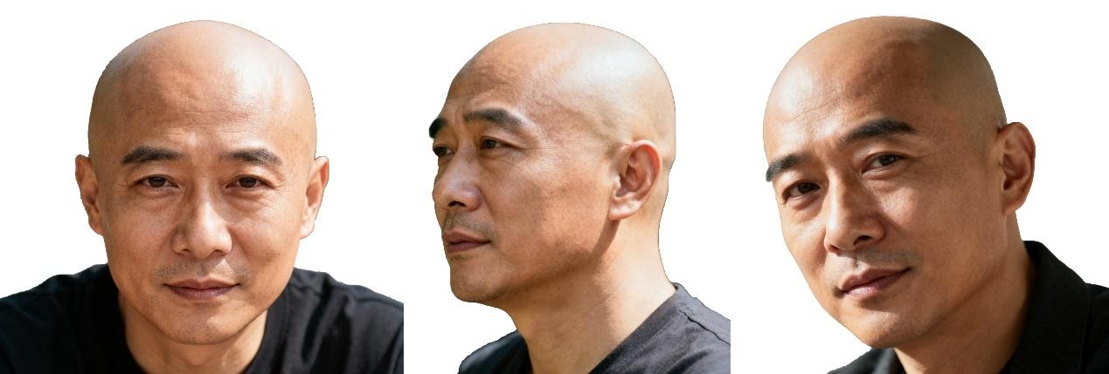

赛场准备：

|  |  |  |  |  |  |
| --- | --- | --- | --- | --- | --- |
| **序号** | **名 称** | **规格** | **单位** | **数量** | **备 注** |
| 1 | 操作工位 | 3㎡ | 件 | 1个/人 |  |
| 2 | 桌子 | 60*120 | 张 | 1张/人 |  |
| 3 | 椅子 | 常规 | 把 | 1把/人 |  |
| 4 | 防护用品 | 常规 | 套 | 1套/人 | 帽子/口罩/防护服 |
| 5 | 参考图片 | A4 | 张 | 3张/人 |  |
| 6 | 头骨模具 | 1:1 | 套 | 1套/人 |  |
| 7 | 雕塑工具 | 12件/套 | 套 | 1套/人 |  |
| 8 | 雕塑泥 | 10*15 | 块 | 20块/人 |  |
| 9 | 镊子 | 12色 | 套 | 1套/人 |  |
| 10 | 脱脂棉球 | 常规 | 件 | 1件/人 |  |
| 11 | 纸杯 | 16cm | 把 | 1把/人 |  |
| 12 | 75%酒精 | 20个/包 | 包 | 1包/人 |  |
| 13 | 毛巾 | 200ml | 个 | 2个/人 |  |
| 14 | 医疗废弃物垃圾袋 | 300ml | 瓶 | 1瓶/人 |  |

评分标准：

|  |  |  |  |  |  |  |  |  |
| --- | --- | --- | --- | --- | --- | --- | --- | --- |
| **序号** | **评价要素** | **配分** | **评价细则** | **评定等级** | | | | **得分** |
| A | B | C | D |
| 1 | 工作准备 | 15 | 操作前检查个人防护用品有无缺损（每项 1 分）。 | 3 | 2 | 1 | 0 |  |
| 正确穿戴和使用个人卫生防护用品（每项 2 分）。 | 6 | 4 | 2 | 0 |  |
| 检查工具、塑形模具、消杀用品等是否齐全完整，有无 | 3 | - | - | 0 |  |
| 操作前对相关用品用具和模具进行清洁消毒。 | 3 | - | - | 0 |  |
| 2 | 操作技能 | 32 | 在规定时间内独立完成塑形操作。 | 2 | 1 | - | 0 |  |
| 观察面部照片，确定逝者面部三庭五眼特征。 | 3 | 2 | 1 | 0 |  |
| 通过计算确定面部长度和宽度。 | 3 | 2 | 1 | 0 |  |
| 塑面部外形勾画面部五官基准线，三庭、五眼比例协调一致。 | 3 | 2 | 1 | 0 |  |
| 眼睛左右大小一致，内外眼角距离适中，比例协调。 | 3 | 2 | 1 | 0 |  |
| 鼻子处于中线之上，左右对称，比例协调 | 3 | 2 | 1 | 0 |  |
| 嘴部处于中线之上，上下唇与鼻部低端和下颌连接自然。 | 3 | 2 | 1 | 0 |  |
| 耳朵左右对称，比例协调。 | 3 | 2 | 1 | 0 |  |
| 正面、侧面与 45°角观察重塑完成率。 | 3 | 2 | 1 | 0 |  |
| 眉型与图片相符，眉毛描画与自然生长方向相符。 | 3 | 2 | 1 | 0 |  |
| 表面光滑，肌肉走向及骨骼位置突出明显。 | 3 | 2 | 1 | 0 |  |
| 3 | 后续处理 | 28 | 正确解除个人防护用品（每项 2 分）。 | 8 | 5 | 3 | 0 |  |
| 操作用品及工具齐全无缺损。 | 5 | 5 | 3 | 0 |  |
| 对工具进行清洁消毒，并将物品分类摆放整齐。 | 5 | 3 | 1 | 0 |  |
| 对操作台面及地面进行清洁消毒，保持干净整洁。 | 5 | 3 | 1 | 0 |  |
| 对垃圾进行收集消毒处置。 | 5 | 3 | 1 | 0 |  |
| 4 | 效果评价 | 15 | 整体头型与图片一致，左右对称。 | 3 | 2 | 1 | 0 |  |
| 整体与面部比例要求一致。 | 3 | 2 | 1 | 0 |  |
| 眼部、鼻部、嘴部、耳朵结构正确。 | 3 | 2 | 1 | 0 |  |
| 眉毛的位置与形状正确，左右对称。 | 3 | 2 | 1 | 0 |  |
| 重塑作品与图片相似度。 | 3 | 2 | 1 | 0 |  |
| 5 | 清洁处理 | 10 | 操作过程中的安全性：操作流畅、安全、规范，过程中未出现可能致模具损坏、自身受伤的操作动作或行为。 | 4 | 2 | 1 | 0 |  |
| 对临场突发状况能快速应变，灵活运用工具，具有很强地解决问题的能力。 | 2 | 1 | - | 0 |  |
| 塑形完成后，面部各器官协调，看起来比较舒适。 | 2 | 1 | - | 0 |  |
| 塑形完成后看起来整洁、自然，具有一定的美感。 | 2 | 1 | - | 0 |  |
| **赛项总分** | | **100分** | | **合计得分** | | | |  |

**评分人： 年 月 日 核分人： 年 月 日**

（三）评判标准

1．分数权重

本次竞赛总分数为100分，理论知识竞赛占30%，实操技能竞赛占70%。

理论知识竞赛和实操技能竞赛均采用测量评分（依据客观的标准或数据进行评判，结果呈现为“做到”、“对”、“未做到”、“错”）的方法，在裁判长的组织下，裁判组进行现场评分工作。测量评分针对评分要素的具体条款，决定满分、部分得分或者零分。

2．评判方法

（1）7名裁判共同评分，严格按照同一评分标准进行独立评分，然后由组委会指定专人计算平均分；

（2）各个裁判独立评分，技能操作扣分起点为1分，须标出扣分条目或写出扣分关键点；

（3）如有特殊情况，裁判长（或受裁判长委托的当值裁判）按照竞赛技术规则及相关文件进行协调处理；

（4）评分采用纸质版评分表，所有裁判完成工作签字后，由组委会指定专人统计；

（5）各个模块竞赛实施过程中，在预留的时间内对前三位选手可以有一次评分商讨，确定起点分值。之后不再有商讨过程，全程独立打分，如有特殊情况，需以裁判组名义提出申请。

3．成绩并列

当选手成绩总分出现并列时，实际操作竞赛成绩更高的选手排序在前，如实际操作竞赛成绩也相同，按照头部塑形模块、遗体缝合模块、防腐操作模块的顺序对各模块得分排序，排序靠前的模块取得分更高的选手排序在前。若上述各项均相同者，则增加答辩或实操技能考核决定名次，不产生并列名次。

三、竞赛细则

（一）时间安排

本次竞赛共竞赛2天（C1、C2），具体竞赛安排如下：

C1下午：理论知识：案例分析、方案策划，集体考核，考核时间 120分钟/人。

C2：实操技能：防腐操作模块，遗体缝合模块，头部塑形模块；每个模块个人操作，集体考核，考核时间分别为防腐操作模块60分钟，遗体创口缝合模块40分钟，头部塑形模块180分钟。

1.C1日程

|  |  |  |  |  |
| --- | --- | --- | --- | --- |
| 竞赛时间和选手 | 竞赛赛道 | 竞赛模块 | 场景 | 时间  （分钟） |
| 16:00-18:00  全体选手 | 理论竞赛区 | 理论知识竞赛 | 按抽签号顺序落座 | 120 |

2.日程

|  |  |  |  |  |
| --- | --- | --- | --- | --- |
| 竞赛时间和选手 | 竞赛赛道 | 竞赛模块 | 场景 | 时间  （分钟） |
| 9:00-10:00 | 实操竞赛区 | 防腐操作 | 按抽签号顺序落座 | 60 |
| 10:50-11:30 | 实操竞赛区 | 遗体缝合 | 按抽签号顺序落座 | 40 |
| 14:00-17:00 | 实操竞赛区 | 头部塑形 | 按抽签号顺序落座 | 180 |

（二）具体流程

竞赛理论知识考核采用集体笔答的形式实施；实操技能考核以技能操作模块采用集体竞赛的形式进行。

1.理论知识考核

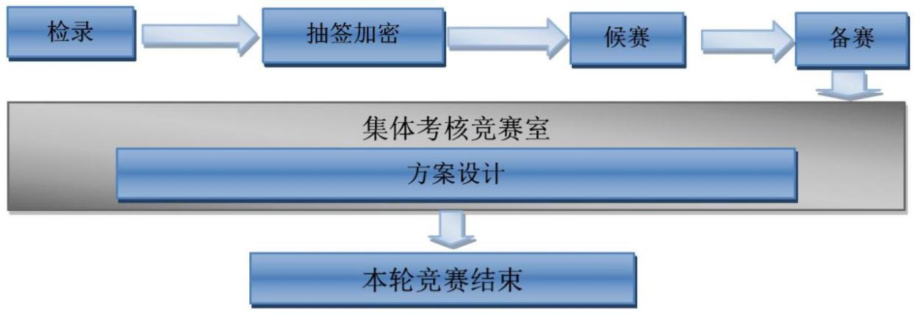

图 1理论知识考核流程

2．实操技能模块考核

检录

抽签加密

候赛

备赛

作品加密

遗体缝合

作品加密

防腐操作

头部塑形

作品加密

考核结束

图 2实操技能模块竞赛流程

（三）竞赛规则和注意事项

1、选手须知

（1）各参赛选手竞赛时着装整齐，左胸前挂参赛号，仪容端庄、遵守纪律、服从指挥。

（2）参赛选手须按照竞赛时间，提前15分钟入场，迟到5分钟者不得参加竞赛；在竞赛过程中不得擅自离开赛场。

（3）参赛选手必须在有效时间内完成答题。选手在答题中如有异议可由仲裁组裁决，不得在场内发生争执。

2、赛场纪律

（1）竞赛队员、领队、裁判、志愿者，均不得携带任何文字资料、通讯工具、存储设备进入赛场。

（2）竞赛过程中出现异议时，各参赛队可由领队向仲裁组提出，由仲裁组作出判决，并以其最终裁决为准。

3、注意事项

（1）选手和相关物品

本项目竞赛服装、服饰等不得显示参赛方的信息，选手在竞赛过程中不能透露参赛单位和真实姓名等身份信息。

本项目不允许选手携带任何物品和材料，包括手表和蓝/黑色水笔。

（2）竞赛注意事项

竞赛顺序由所有选手在场共同抽签决定，并每日抽取当日竞赛顺序，不得调换选手顺序。

在正式开始比赛前，有1分钟时间熟悉工位，但不得触碰物品或进行任何操作。竞赛从选手进入指定界线开始计时，至选手离开场地结束；计时满规定时间由计时员示意结束离开考场。

竞赛中不得向裁判提问或要求帮助；如遇特殊情况，如设施设备故障，或者影响竞赛进行的问题，选手可举手示意，向裁判组申请暂停竞赛；看到举手示意，裁判员先暂停该名选手竞赛时间，然后听取陈述，共同商量后给予解决方案；如属于选手个人理解问题，请告知选手按照实际情况尽其所能继续竞赛，之前暂停时间计算成比赛时间，不予延长比赛时间。

主办方进行竞赛全程录像（音视频同步），用于争议的协调和解决。

竞赛开始后，所有选手不可离开赛场，需要在候赛室等待，如有事必须离开，经裁判长同意并由工作人员陪同，速去速回。选手完成当日全部竞赛项目后，离开赛场区域，不可在赛场区域逗留。候赛、备赛、竞赛期间，不可携带和阅读与专业相关的书籍资料。

如选手因个人原因导致竞赛中断或者不能参加竞赛，不予补时；如超过原定竞赛时间，视为退赛。

（四）设施设备

专家工作组在赛前确认设施设备和物品是否符合要求；确认设施设备和物品数量是否正确；确认竞赛设施设备和物品的功能和性能是否可以满足竞赛需要；以及是否可以及时更换不符合要求的材料；做好应急预案准备（含备用设施设备、突发事件应急预案等）。

具体设施设备物品清单，见本文件“二、试题与评判标准”中的“赛场准备”表。选手无自备的设备和工具要求。

竞赛场地禁止自带使用的设备和材料

|  |  |  |
| --- | --- | --- |
| 序号 | 设备和材料名词 | 备注 |
| 1 | 手机等通讯设备 |  |
| 2 | 移动存储设备 |  |
| 3 | 任何与竞赛相关的物品 |  |
| 4 | 任何形式的食品、饮品 | 药品除外 |

（五）问题和争议处理

竞赛期间，与竞赛有关的问题或争议，各方应通过正当渠道并按程序反映和申诉，不得擅自传播、扩散未经核查证实的言论、信息。

对竞赛期间出现的问题或争议按以下程序解决：

1.竞赛项目内解决

参赛选手、裁判员发现竞赛过程中存在问题或争议，如设施设备物品是否标准化、裁判执裁是否规范等问题，应向裁判长或裁判长指定的负责人反映。裁判长依据相关规定处理或组织竞赛现场裁判研究解决。处理意见需竞赛现场全体评分裁判表决的，须获全体评分裁判半数以上通过。最终处理意见应及时告知意见反映人，并填写争议处理记录表。处理期间，竞赛组委会和执委会与赛务保障组应给予指导和支持。

2.仲裁监督解决

针对本单位参赛选手，对项目内处理结果有异议的，在参赛选手成绩最终确认锁定前，各参赛队领队可向仲裁监督委员会出具署名的书面反映材料并举证，仲裁监督委员会受理并开展调查工作。其中，经调查确认所反映情况属技术性问题或争议的，仍交由竞赛项目内解决。属非技术性问题或争议，由仲裁监督委员会作最终裁决。各类问题或争议处理情况，由仲裁监督协助组填写争议处理记录表，报监督仲裁监督委员会备案。

四、成绩评定

选手竞赛成绩评定包括计分规则和计分方式两部分。

（一）竞赛计分规则

1.参赛选手的成绩评定由大赛裁判组负责。

2.理论知识竞赛、实操技能竞赛成绩由裁判员按竞赛相应的评分标准评分。

3.选手竞赛总成绩相同时，实操技能成绩总分高者优先；若上述各项均相同者，则增加答辩或实操技能考核决定名次，不产生并列名次。

（二）竞赛计分方式

1.选手个人成绩计分

（1）理论知识竞赛

理论知识竞赛评分标准含 8 个测评点，共40条要求。

（2）实操技能竞赛

实操技能竞赛各实操技能模块均按模块命题实际分值打分。

（3）选手竞赛总成绩

选手竞赛总成绩按以下方式计算：

选手竞赛总成绩=理论知识竞赛*30%+实操技能竞赛*70%。

例：A选手理论知识部分得分为X1，实操技能部分各模块得分分别为Y1，Y2，Y3，A选手最终成绩SA为：

XA=X1/1.2

YA=(Y1+Y2+Y3)/3

SA=XA*30%+YA*70%

2.竞赛团体奖计分方式

参赛队选手平均分排序。以各参赛队选手总成绩，除以参赛选手数（足额计划选手数）求得参赛队选手平均分。

例：A参赛队选手共X人（足额计划选手数为Y人），X人最终成绩分别为S1，S2，……，SX，则参赛队选手平均分PA为：

PA=(S1+S2+……+SX)/Y

五、竞赛场地、设施设备等安排

（一）赛场布局

竞赛场地为同一区域，分别实现理论竞赛和实操竞赛功能。C1赛区为理论知识赛区域；C3赛区为实操技能赛区域。

场地布局中，水、电、电缆的走向以及数据线的分布等满足竞赛要求。同时备有候赛室、备赛室、录分室、物品材料区、应急处置区等，以及竞赛场地常用办公设备。配备计时器、储物柜、计算机、打印机、投影仪、桌椅、办公用具和材料等，以及竞赛作品暂存区和存放设施（含货架、保险柜）等。另设裁判工作区和参赛选手休息区；所有的区域均能够保障参赛人员的饮水、座位、卫生间等需求。场地内安全防火器材、急救医药包等重点安全物品数量充分、性能完好；场地内设置有紧急情况疏散通道，并保证随时保持通畅。

赛场区域采取分区管理，主要分为竞赛区和非竞赛区，其中竞赛区指竞赛的赛道赛室及缓冲区；非竞赛区是赛道赛室及缓冲区以外的工作区域。大赛各类工作人员需要按照工作岗位进入相应的区域，并采用数字或颜色标识。原则上，进入竞赛场地的所有人员采用区域管理，在工作牌上采用数字或颜色管理，只可进入允许的区域。

选手和当值裁判员在规定时间内可进入选手操作区，并在规定区域活动或执裁；场地经理及助理和相关赛务保障人员应在非操作区待命，按照裁判长的要求第一时间进入操作区处理问题。录分员在指定区域从事相应工作。工作人员未经允许不得进入操作区域，其他人员不能进入竞赛区域。裁判长可以进入全部竞赛区域，并可安排副裁判长、工作人员等有关人员进入相应区域。执委会工作人员、技术保障人员如因工作需要，经裁判长允许后可凭证进入需要的区域。组委会安排的媒体记者需经裁判长允许后方可进入指定区域拍照、录像，但不得影响、干扰选手竞赛。参赛队领队、副领队及工作人员因工作需要，经裁判长允许后可凭证进入非操作区。其他人员，未经许可一律不得进入竞赛区域。

（二）场地布局图

1.理论知识竞赛场地示意图

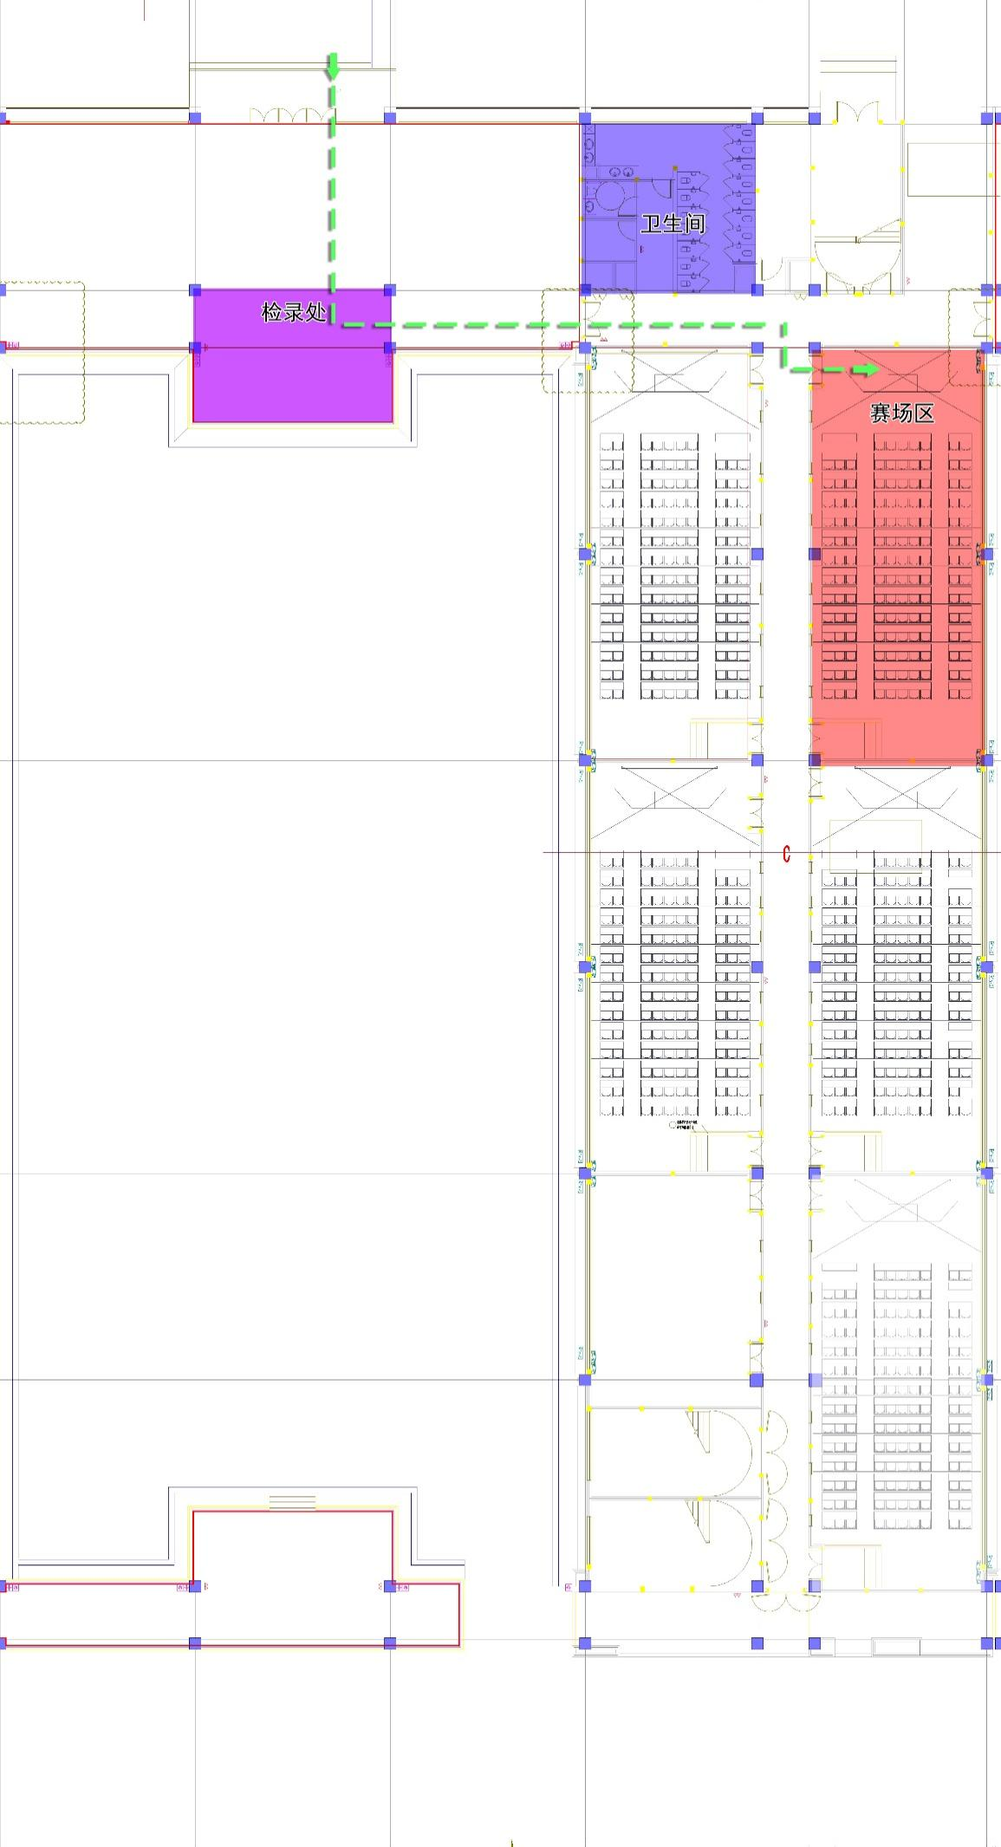

2.集体操作模块竞赛场地示意图

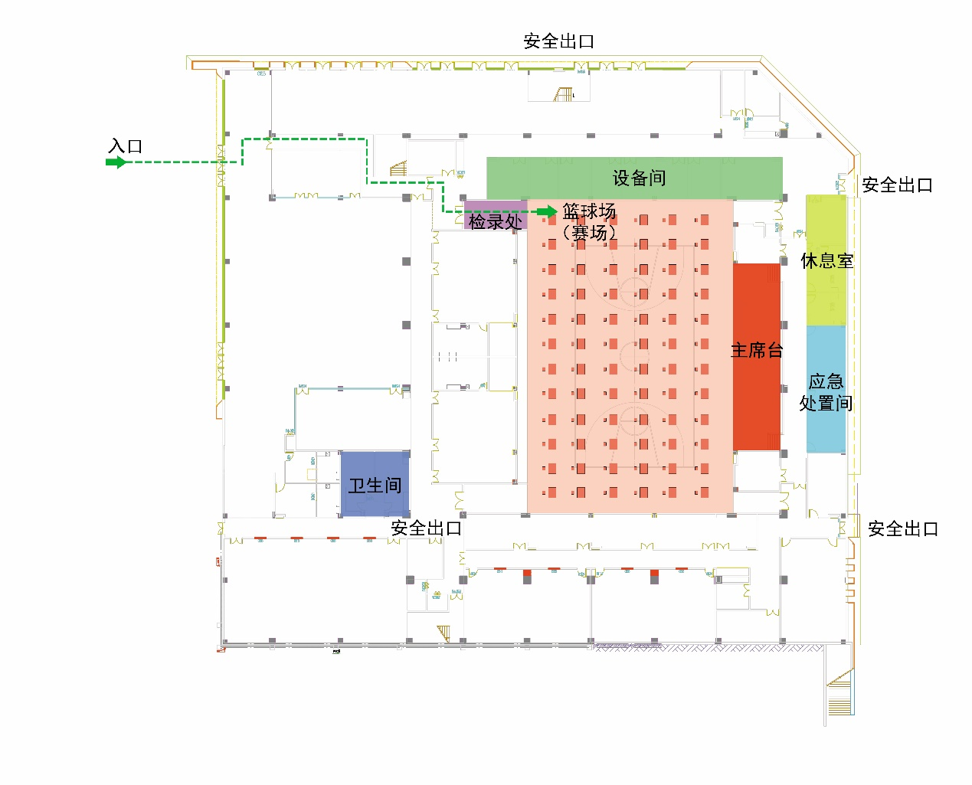

六、安全健康要求

1.场地要求

竞赛场地具有良好的照明和通风设施设备，设置有安全疏散通道；配备有完备的灭火等应急处理设施。按竞赛要求配备应急救护设施设备；张贴有安全信息，如操作流程，以及明确的现场紧急疏散指示图等。

所有的操作物品符合安全要求，参赛者应保持赛区场地卫生，无任何遗留物品影响后续选手的竞赛。

在竞赛过程中，参赛选手应严格遵守相关专业操作规程，符合安全文明要求。爱护赛区的设施设备和操作物品。

2.绿色环保

竞赛后用物回收管理，赛区中的材料可以部分回收再利用，用于相关专业培训和练习学习。

附录1

能力级别和一级指标释义

|  |  |
| --- | --- |
| 能力级别 | 能力指标的涵义 |
| 一、名义性能力  有名义性能力者，有一定知识，但还不能独立完成任务，需要有他人的指导。 | 名义性能力是能力等级的最初级，处于这个能力级别的测评对象已经属于职业的“风险群体”，因此不再设二级能力指标进行细化评级。 |
| 三、功能性能力  有功能性能力者，可以（在没有他人指导下）独立完成任务，但还不知道为什么要这样做。 | 1）直观性/展示  能直观而形象地展示工作任务的解决方案。  2）功能性  工作任务解决方案满足任务的功能性要求，包括工具性的专业能力以及情境无涉的专业知识和技能。 |
| 三、过程性能力  有过程性能力者，可以独立完成任务，并且知道为什么要这样做，知道他的工作在整个生产或服务流程中的位置。 | 3）使用价值导向  工作任务解决方案追求长期结果而不是短期效果。  4）经济性  能权衡支出与收益的关系，考虑可能的后续成本，体现对经济发展的积极影响。  5）服务流程和工作过程导向：  解决方案与所在部门结构和工作流程相适应，保证必要的信息传达。 |
| 四、设计能力  有设计能力者具有丰富的工作经验和专业知识，能创造性地完成工作。 | 6）环境与社会接受度  环境与社会承受度：考虑人性化的工作与组织设计，考虑卫生保护规定、工效学设计，考虑劳动保护、事故防范和环境。  7）家庭、社会与文化环境  注意所在机构的社会环境条件，关注与任务相关的社会因素和社会文化后果。  8）创造性  创造性来自学生在特定情境下为完成任务预留的设计空间，也体现在对问题情境的敏感性方面。解决方案在满足创造性要求的同时要有助于目标的实现。 |

附录2

职业能力测评解题空间（参考）

|  |  |  |
| --- | --- | --- |
| **(1) 直观性** | | |
| 1 | 答案表述对专业人员来说容易理解 | 方案中的表述，专业和非专业人员（家属或其它治丧主体）能够看懂、理解。 |
| 2 | 答案结构合理，概括清晰 | 以实际服务和技术实施流程为主线进行设计，逻辑思维缜密，概括清晰。 |
| 3 | 答案容易阅读，表达格式合理 | 方案表述区域分配合理清晰，容易阅读，表达格式合理。 |
| 4 | 答案有效地运用了专业术语 | 方案中有效地运用了殡葬专业和遗体防腐整容专业术语进行表述。 |
| 5 | 从专业角度讲，答案涉及的广度是合适的 | 结合情景描述和任务要求的内容，完全准确地分析出存在的问题。 |
| **(2) 功能性/专业正确的答案** | | |
| 6 | 从专业的角度对答案做了说明 | 能有效地解决情景描述中存在的问题，并满足任务要求。 |
| 7 | 考虑到了本专业发展的最新成果 | 方案中所用的设备、技术和方式方法，目前在行业内是先进、科学、有效的。 |
| 8 | 答案关注到了在实践中的可行性 | 按照方案内容提供服务和技术操作，在实践中是安全有效可行的。 |
| 9 | 恰当地表达了职业活动中的复杂关系 | 方案中表达了遗体防腐整容师职业与其他相关职业之间的联系。 |
| 10 | 答案与所服务对象的特点相对应 | 方案实施后所呈现的目标与任务要求一致。 |
| **(3) 持久性/使用价值导向** | | |
| 11 | 对委托方来说，方案是否具有使用价值 | 对委托方（家属或其他治丧主体）来说，方案是可以满足多元化需求的。 |
| 12 | 答案的目标是获得一个长期的结果，而不是短期结果 | 既定目标加以完善可重复使用，并注意到相关资料内容的保存。 |
| 13 | 答案有助于逝者家属独立做出决策 | 方案中提供了不止一套核心内容供家属进行比较和决策 |
| 14 | 答案想到了相关服务的便利性 | 方案中涉及了其他相关服务项目的便捷性 |
| 15 | 答案考虑到了如何避免干扰 | 方案中考虑到了来自其他方面对情景描述和任务要求的干扰 |
| **(4) 效率/经济性** | | |
| 16 | 答案中的建议在经济上是合适的 | 在满足任务要求的前提下，方案实施预算是合适的，并与家属进行有效沟通。 |
| 17 | 答案中的建议在时间花费上是合适的 | 方案中的时间安排合理，是有效完成任务要求的。 |
| 18 | 答案中的建议在人员花费上是合适的 | 服务人员数量、技术等级和任务分工安排是合适的。 |
| 19 | 是否考虑到投入和质量的关系 | 在满足家属要求的前提下，各方面投入和实施效果成正比。 |
| 20 | 是否考虑到后续的多种花费 | 是否考虑到超出方案内容的时间、人员或预算的各种花费。 |
| **(5) 工作过程和服务流程导向** | | |
| 21 | 答案与所在部门结构和工作流程相适应 | 方案中体现出其他服务项目之间的工作流程相衔接。 |
| 22 | 答案考虑到了本任务之前和之后任务及其完成  过程 | 是否考虑到了本任务之前和之后任务之间的内在联系或交接安排。 |
| 23 | 考虑到将所有必要的信息传达给所有的参与方 | 考虑到了将相关业务信息和注意事项传达给相关参与方。 |
| 24 | 答案中表现出了与工作过程相关的本职业特有  的能力 | 方案中表现出了与工作过程相关的特有技术能力或职业能力。 |
| 25 | 答案考虑了本职业工作的界限，提供了超出本职业工作范围的内容 | 方案中是否考虑到超出职业工作范围的内容如：信息保密、操作详情展示等。 |
| **(6) 环境与社会承受度** | | |
| 26 | 考虑了人性化服务和文明操作 | 考虑了遗体防腐整容师职业道德相关知识。 |
| 27 | 考虑了健康保护、卫生保护的相关规定 | 是否考虑了操作环境、设备设施的清洁消杀和操作人员的疾病预防与卫生防护。 |
| 28 | 考虑了工效学或人体工程学设计 | 实施准备中是否考虑到适合操作者使用，并达到便捷性和舒适性的要求。 |
| 29 | 考虑了劳动保护和事故防范的相关规定 | 是否考虑到应急处置、防护或救护相关内容。 |
| 30 | 考虑了环境保护的可持续性 | 方案中是否考虑了废弃物的无害化处理。 |
| **(7) 家庭、社会与文化环境** | | |
| 31 | 在分析任务时考虑到了家庭背景 | 方案中在分析任务时考虑到了逝者和治丧主体的家庭背景和承受度。 |
| 32 | 注意到了所在机构的社会环境条件 | 方案中注意到了服务机构或本部门的服务能力或工作环境等因素 |
| 33 | 关注到了与任务相关的社会因素 | 关注到了与情景描述内容相关的各类社会因素。 |
| 34 | 在陈述答案理由时，分析了相关文化因素 | 陈述相关理由时，综合分析了与事件、服务主体的文化因素。 |
| 35 | 答案在多大程度上关注到了社会与文化后果 | 方案中关注到了事件、操作内容和服务主体之间的社会与文化后果。 |
| **(8) 创造性** | | |
| 36 | 答案包含超出问题解决空间的内容 | 方案中包含超出解决表面问题的更深一层次的内容 |
| 37 | 提供了一个不寻常，但是有价值的答案 | 提供了一个简单明了、考虑全面和满足要求的综合性服务技术方案。 |
| 38 | 答案具有较高的创新或审美价值 | 方案中包含了超出职业标准和技术标准的具有较高的创新或审美价值的内容。 |
| 39 | 答案显示出了对问题的敏感性 | 答案显示出了对情景描述内容的敏感性 |
| 40 | 充分利用了题目所提供的设计空间 | 充分利用了题目所提供的制定空间。 |